PROPÒSIT PEL NOU ANY: POSAR JESÚS I L’EUCARISTIA EN EL CENTRE DE LA NOSTRA VIDA
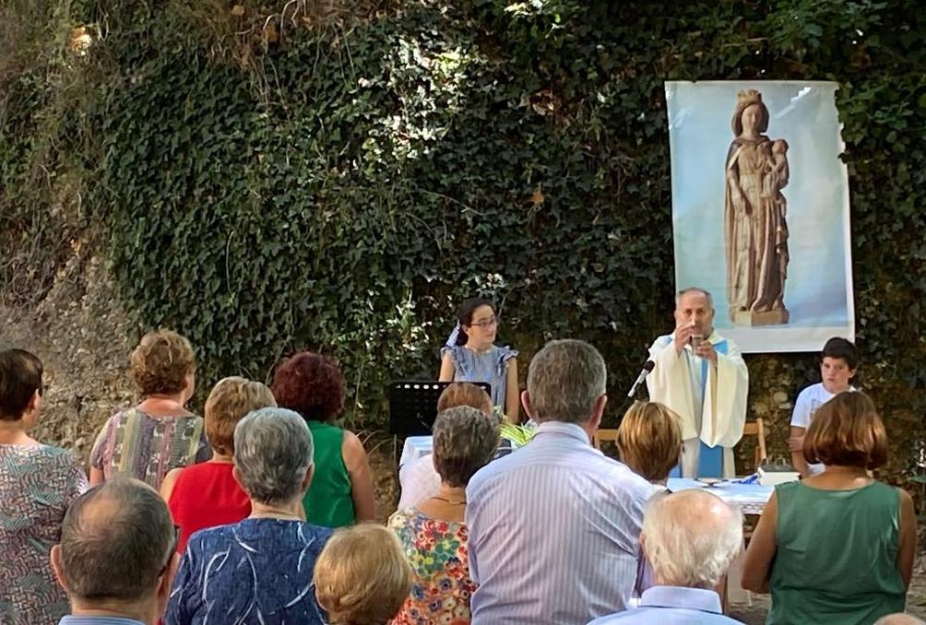
Per celebrar l’eucaristia no n’hi ha prou amb seguir les normes prescrites o pronunciar les paraules obligades. No n’hi ha prou amb cantar, senyar-se o donar-nos la pau en el moment oportú. És pot assistir a missa i no celebrar res en el cor; sentir les lectures i no escoltar la veu de Déu; combregar sense estar en comunió amb Déu i els germans; donar-nos la pau sense reconciliar-nos amb ningú.
Per viure la missa del diumenge com una experiència que enforteixi i renovi la nostra fe és necessari escoltar des del cor amb atenció i alegria la Paraula de Déu i, en concret, l’Evangeli. Durant la setmana hem vist la TV, escoltat la ràdio i llegit el diari. Vivim atordits per tota classe de missatges, veus remors, notícies, informacions i publicitat. Necessitem escoltar una veu diferent, que ens curi per dins. És un respir escoltar les paraules directes i senzilles de Jesús. Porten veritat a la nostra vida. Ens alliberen d’enganys, pors i egoismes que ens fan mal. Ens ensenyen a viure amb més senzillesa i dignitat, amb més sentit i esperança. És una sort fer el recorregut de la vida guiats cada diumenge per la llum de l’Evangeli.
La Pregària Eucarística n’és el moment central. No ens podem distreure, “amunt els cors!”. Els aixequem per donar gràcies a Déu. És bo, és just i és necessari donar gràcies a Déu per la vida, per la creació sencera, pel regal que és Jesucrist. La vida no és només treball, esforç i agitació. És també celebració, acció de gràcies i lloança a Déu. És un descans reunir-nos cada diumenge per sentir la vida com a regal i donar-ne gràcies a Déu.
La comunió amb el Crist és decisiva. És el moment d’acollir Jesús en la nostra vida per experimentar-lo en nosaltres, per identificar-nos amb ell i per deixar-nos treballar, consolar i enfortir pel seu Esperit.
Tot això no ho vivim tancats en el nostre petit món. Resem junts el Parenostre sentint-nos realment germans de tots. Li demanem que a ningú li falti el pa ni el perdó. Ens donem la pau i la busquem per a tots. Finalment, sortim renovats amb el desig de posar en pràctica en el nostre ambient els ensenyaments de Jesús.
******************************************************************************************
EXÈQUIES: † Mª Carme Gelabert Costa -78- (Borrassà, 11 desembre) / Montserrat Ginjaume Sitjà -89- (Navata, 16 desembre) / Heribert Mitjà Rovira -79- (Lladó, 18 desembre).
------------------------------------------------------------------------------------------------------------------------
DESPATX PARROQUIAL. Rector: Mn. Manel Masvidal 972.52.51.84 693.655.922 - Col·laboradors: Mn. Jordi Coll -diaca-: Fortià, Riumors i Vilatenim: 657.653.556 //// Celebració Paraula: Pere Vila, Teresa Martí i Josep Vilà. // Bàscara: Lourdes Carabús, Xavier Prats i Francesc Reixach. // Vila-sacra: Mn. Emili Galán. C.P. : Jaume i Teresa Amorós, Gerard Carrión i Dolors Salip, F. Reixach.

INTENCIONS MISSES

NAVATA: 13 Fam. Vallmajó-Sala – Miquel Durán. 21 Esteve Vila / Dolors Teixidor Ferremoner / Fam. Rustullet. 27 Fam. Vallmajó-Sala – Miquel Durán. ORDIS: 06 Miquel Vilà i Pilar Vilà. 07 Dif. Fam. Oliveras-Camps. 14 Esteve Vila / Maria Carbonell / Jacques. 21 Fam. Coll-Ventolà. FORTIÀ: 14 Mn. Josep Pujol i Esteve. RIUMORS: 20 Mn. Josep Pujol i Esteve. VILAMALLA: 20 Fam. del Pozo. VILATENIM: 01 Mn. Josep Pujol i Esteve.
HORARIS CELEBRACIONS DIUMENGES I FESTES
Si més avall no s’indica un altra cosa. Vilatenim: diumenges 10.00h CP (Mn. Jordi Coll, diaca). - Vila-sacra: diumenges 12.00h - Fortià: diumenges 11.00h CP (Mn. Jordi Coll, diaca) – Riumors: 17.00 CP (Mn. Jordi Coll, diaca). - Bàscara: 12.00h
Divendres 05: Anticipada de Reis: Vilamalla 17.30
Dissabte 06: -REIS-: Ordis 10.30 missa (Mn. Manel) / Lladó 11.00 CP (Josep Vilà) / Borrassà 12.00 CP (Josep Vilà) / Navata 12.00 CP (Pere Vila) / BÀSCARA 12.00 missa (Mn. Manel). --- VESPRE: Anticipades del diumenge: Vilamalla 17.30 / Navata 19.00
Diumenge 07: -BAPTISME DEL SENYOR: Borrassà 10.30 missa (Mn. Manel) / Lladó 11.00 CP (Pere Vila) / Ordis 12.00 CP (Pere Vila) / VILA-SACRA 12.00 missa (Mn. Manel).
Dissabte 13: Vilamalla 17.30 / Navata 19.00
Diumenge 14: Lladó -SANT SEBASTIÀ- 10.30 (Mn. Manel) / Borrassà 10.30 CP (Josep Vilà) / Ordis 12.00 -SANT JULIÀ i SANTA BASILISSA - CP (Josep Vilà) -Foment del Montgrí- / Fortià 12.00 -SANT JULIÀ i SANTA BASILISSA - missa (Mn. Manel)
Dijous 18: NAVATA 18.15: rosari + adoració al Santíssim + missa.
Dissabte 20: RIUMORS 16.15 / Vilamalla 17.30
Diumenge 21: Lladó 11.00 CP (Josep Vilà) / Ordis 12.00 CP (Josep Vilà) / Borrassà -SANT SEBASTIÀ- 10.30 missa (Mn. Manel) amb l’estrena dels nous goigs -Orquestra Rosaleda-. / Vilatenim 12.00 -SANT ANTONI ABAD- missa (Mn. Manel) –els Rossinyolets- tot seguit benedicció dels animals. / Navata -SANT ANTONI ABAD- 10.30 benedicció animals, 11.00 passejada pel poble i a les 12.00 missa solemne (Mn. Emili).
Dissabte 27: Navata 19.00
Diumenge 28: POLS (Ordis) -La Candelera- 10.30 missa (Mn. Manel) / Lladó 11.00 CP (Teresa Martí) / Borrassà 12.00 CP (Teresa Martí) / VILAMALLA 12.00 missa -Sant Vicenç.
Dissabte 03 febrer: Vilamalla 17.30 / Navata 19.00
Diumenge 04 febrer: Lladó 10.30 m. (Mn. Manel) / Ordis 11.00 CP (Pere Vila) / Borrassà 12.00 CP (Pere Vila) / VILA-SACRA 12.00 missa -Sant Blai- (Mn. Manel) -Coral Veus Blanques-. Mitja hora abans, exhibició dels Armats, que entraran les relíquies a l’església.
GERMANOR (aportació al FONS COMÚ DIOCESÀ): Borrassà: 69,20 * / Lladó: 62,60 * / Navata: 225,00 * / Ordis: 61,00 * / Vilamalla: 83,70 / Fortià: 69.00 * / Riumors: 43,50 / Vilatenim: 30,70 / Vila-sacra: 148,69 * / Bàscara 85,36 / Pontós 45,00 -- * Tenen quota assignada.
DOMUND Borrassà: 70,10 / Cabanelles 10.00 / Lladó: 173,50 / Navata: 202,28 / Ordis: 55.00 / Vilamalla: 79,00 / Fortià: 52,44 / Riumors: 63,00 / Vila-sacra: 149,93 / Vilatenim: 49.50 / Bàscara 97,25
RACÓ DE PENSAR – 1) Mai et lamentis de que et fas vell, perquè molts no han tingut aquest privilegi. 2) Si t’estimo perquè ets semblant a mi, no t’estic estimant, m’estic estimant a mi. 3) La santedat (saviesa) consisteix en rebre el que ve de la vida com si un mateix ho hagués desitjat. Això és complir la voluntat de Déu, i aquest és el secret de la felicitat. (Mestre Eckart). ***Aquest Suplement el trobareu també a la web del bisbat a: Navata, Borrassà i Vila-sacra ***

